BÁO CÁO
ỨNG DỤNG IOT TRONG NÔNG NGHIỆP THÔNG MINH

TỔNG QUAN VỀ CÔNG NGHỆ LORA VÀ XU HƯỚNG IoT TRONG NÔNG NGHIỆP

Đặt vấn đề và nhu cầu thực tiễn
Sự phát triển của cuộc cách mạng công nghiệp 4.0 đã mở ra những bước đột phá mạnh mẽ cho ngành nông nghiệp thông minh (Smart Agriculture). Để tối ưu hóa lượng nước tưới, lượng phân bón và kiểm soát sâu bệnh, việc thu thập liên tục các tham số môi trường như nhiệt độ, độ ẩm không khí, và độ ẩm đất đóng một vai trò sống còn. Tuy nhiên, các vùng canh tác nông nghiệp thường có diện tích rất lớn, trải dài từ vài héc-ta đến hàng chục ki-lô-mét vuông, nơi mà các hạ tầng mạng viễn thông truyền thống như Wi-Fi hay mạng di động (3G/4G/5G) bộc lộ nhiều hạn chế về chi phí duy trì, vùng phủ sóng yếu hoặc tiêu thụ quá nhiều năng lượng.
Trong bối cảnh đó, công nghệ truyền thông không dây tầm xa, năng lượng thấp LPWAN (Low-Power Wide-Area Network) đã xuất hiện như một giải pháp lý tưởng. Đứng đầu trong phân khúc này là công nghệ LoRa (Long Range) do tập đoàn Semtech phát triển, được tối ưu hóa riêng biệt cho các kịch bản ứng dụng IoT yêu cầu vùng phủ rộng lớn nhưng khối lượng dữ liệu truyền tải nhỏ.

Đặc điểm kỹ thuật cốt lõi của LoRa
Công nghệ LoRa dựa trên kỹ thuật điều chế trải phổ Chirp Spread Spectrum (CSS). Kỹ thuật này giúp hệ thống giữ được khả năng chống nhiễu cực kỳ mạnh mẽ, có thể thu được tín hiệu ngay cả khi mức nhiễu nền cao hơn mức tín hiệu (SNR âm). Qua nghiên cứu thực nghiệm, các đặc điểm cơ bản của công nghệ LoRa bao gồm:
Khoảng cách truyền thông: đạt cự ly cực xa, có khả năng kết nối lên tới dưới 15 km trong điều kiện môi trường lý tưởng hoặc nông thôn thoáng đãng. Ở môi trường đô thị hoặc có cây cối rậm rạp, tầm xa truyền thông vẫn đạt từ 2 km đến 5 km.
Tiêu thụ năng lượng cực thấp: các thiết bị đầu cuối hoạt động chủ yếu ở chế độ ngủ sâu (Sleep Mode) với dòng tiêu thụ chỉ khoảng 0.1uA đến 0.2uA. Khi thu nhận dữ liệu, dòng tiêu thụ duy trì ở mức từ 10mA đến 15m và tăng lên từ 20mA đến 120mA trong quá trình phát sóng (phụ thuộc lớn vào cấu hình công suất phát).
Băng tần: 433MHz, 868MHz và 915MHz
Băng thông (Bandwidth): cấu hình linh hoạt từ vài chục kHz lên đến tối đa 500kHz.
Tốc độ truyền dữ liệu (Bit rate): thấp, dao động dưới mức 300kpps hoàn hảo cho các gói tin cảm biến nhỏ gọn
Qua các đặc điểm trên của công nghệ LoRa, có thể kết luận LoRa phù hợp với các ứng dụng quan trắc môi trường và nông nghiệp, nơi các đại lượng cần quan trắc có sự thay đổi so với thời gian là nhỏ, yêu cầu tiết kiệm năng lượng và truyền xa .

KHẢO SÁT CHIP THU PHÁT SX1278 VÀ MODULE RA-02

Giới thiệu bộ điều chế Semtech SX1278
Chip SX1278 là mạch tích hợp bộ điều chế và giải điều chế (modem) chuẩn LoRa hiệu năng cao do Semtech cung cấp. Chip sở hữu bộ thu phát vô tuyến công suất thấp hoạt động chủ yếu ở dải tần số 137MHz đến 525MHz, rất thích hợp cho băng tần 433MHz quy định tại Việt Nam.

Giới thiệu module RA-02
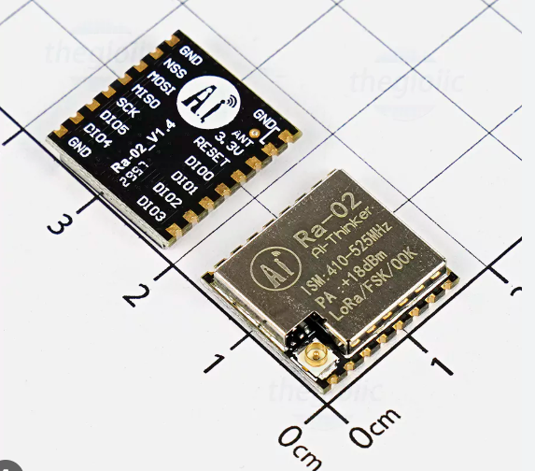
Module Ra-02 do nhà sản xuất Ai-Thinker chế tạo, sử dụng chip lõi chính là SX1278 kết hợp với các mạch phối hợp trở kháng và đầu nối tích hợp ăng-ten ngoài nhằm tối ưu hóa hiệu suất bức xạ sóng vô tuyến.
Các thông số vận hành kỹ thuật chi tiết của Module Ra-02 bao gồm:
- Công suất phát vô tuyến (RF TX Power): Đạt mức tối đa lên tới +18 dBm.
- Độ nhạy máy thu (Receive Sensitivity): Đạt ngưỡng tối thiểu -141 dBm, cho phép thu nhận các tín hiệu cực yếu dưới mức nhiễu.
- Điện áp hoạt động: Tiêu chuẩn 3.3 V, tương thích với hầu hết các dòng vi điều khiển hiện đại.
- Dòng điện tiêu thụ: Thay đổi tùy theo chế độ hoạt động của hệ thống, dao động từ 0.2 µA ở chế độ Sleep đến tối đa 120 mA khi phát ở công suất cao nhất.
- Giao tiếp ngoại vi: Sử dụng bus SPI tốc độ cao để thực hiện đọc/ghi dữ liệu với các thanh ghi của module.
- Cơ chế đóng gói dữ liệu: Hỗ trợ kiểm tra lỗi bằng CRC tự động, với dung lượng gói tin tối đa lên tới 256 bytes.

LẬP TRÌNH GIAO TIẾP VỚI MODULE LORA

Các tham số cấu hình lớp vật lý (Physical Layer)
Việc cấu hình module LoRa thực chất là việc ghi/đọc dữ liệu cấu hình vào hệ thống các thanh ghi nội bên trong chip thông qua giao tiếp bus SPI. Ba tham số có tầm ảnh hưởng lớn nhất đến hiệu năng mạng bao gồm:

Hệ số trải phổ (Spreading Factor - SF)
Quá trình điều chế LoRa thực hiện bằng cách mã hóa mỗi bit thông tin bằng nhiều chip thông tin (Chirp). Tỷ lệ giữa tốc độ chip và tốc độ ký hiệu (Symbol Rate) chính là hệ số trải phổ SF. Hệ số này có giá trị cấu hình nguyên từ 6 đến 12.
- Khi tăng SF, số lượng chip dùng để biểu diễn một bit tăng theo lũy thừa 2^SF.
- SF càng cao thì năng lượng tích lũy cho mỗi bit càng lớn, giúp máy thu giải điều chế ở mức SNR rất thấp, tăng khả năng truyền xa.
- Tuy nhiên, tốc độ truyền dữ liệu giảm và thời gian chiếm dụng kênh tăng lên.
SF | Chips/symbol | SNR Demodulator
6 | 64 | -5 dB
7 | 128 | -7.5 dB
8 | 256 | -10 dB
9 | 512 | -12.5 dB
10 | 1024 | -15 dB
11 | 2048 | -17.5 dB
12 | 4096 | -20 dB

Tỷ lệ mã hóa sửa lỗi (Coding Rate - CR)
Để tăng cường tính toàn vẹn của dữ liệu trước nhiễu xung, LoRa sử dụng mã sửa lỗi hướng đi trước (FEC). Tăng CR giúp tăng khả năng chống lỗi nhưng đồng thời làm tăng overhead, giảm throughput thực tế. Thường chỉ cần chọn CR=4/5.

Băng thông tín hiệu (Signal Bandwidth - BW)
Băng thông là độ rộng phổ của tín hiệu điều chế (kHz hoặc MHz).Tăng BW giúp tăng tốc độ truyền ký tự, đồng thời làm tăng nhiễu thu vào, giảm độ nhạy thu. Ta chọn BW=125KHz.
Mối quan hệ giữa tốc độ ký hiệu, băng thông và SF:
Rs = BW / 2^SF

Khung truyền tin LoRa (Packet Structure)
Chip SX1278 sử dụng cấu trúc khung Explicit Mode gồm:
- Preamble: đồng bộ giữa máy phát và máy thu, độ dài: (6 + 4) đến (65535 + 4) ký hiệu.
- Header (tiêu đề): chứa độ dài payload, cờ CRC payload, luôn mã hóa với CR=4/8.
- Payload: khung dữ liệu do người dugf tự định nghĩa.
- Payload CRC: 2 bytes kiểm tra lỗi dữ liệu, có thể dung hoặc không.

Tính toán thời gian chiếm dụng kênh (Time on Air)
Thời gian truyền một gói tin:
T_packet = T_preamble + T_payload
Trong đó:
- T_preamble = (n_preamble + 4.25) × T_s
- T_s = 1 / Rs
Số ký hiệu payload:
npayload​=8+max(⌈4(SF−2DE)8PL−4SF+28+16CRC−20IH​⌉(CR+4),0)
Khi T_s > 16 ms (thường ở SF11–SF12 với BW hẹp), hệ thống phải bật Low Data Rate Optimization (DE = 1) nhằm tăng độ ổn định trong truyền dữ liệu dài.
- 3.4 Quản lý bộ đệm FIFO Data Buffer
Module Ra-02 sở hữu một vùng bộ nhớ RAM tĩnh dung lượng 256 bytes dùng để lưu trữ dữ liệu đệm cho cả quá trình truyền (TX) và nhận (RX). Vùng nhớ này không thể truy cập khi chip chuyển sang chế độ Sleep và sẽ bị xóa khi kích hoạt chế độ ngủ sâu.
Việc quản lý FIFO được điều khiển thông qua các thanh ghi con trỏ địa chỉ:
- RegFifoTxBaseAddr: Địa chỉ cơ sở vùng nhớ truyền (mặc định: 0x80)
- RegFifoRxBaseAddr: Địa chỉ cơ sở vùng nhớ nhận (mặc định: 0x00)
- RegFifoAddrPtr: Con trỏ địa chỉ hiện tại đang đọc/ghi trong FIFO
- RegRxNbBytes: Số byte dữ liệu đã nhận thành công
- RegPayloadLength: Độ dài dữ liệu cấu hình cho quá trình truyền
- RegFifoRxCurrentAddr: Địa chỉ bắt đầu của gói dữ liệu nhận gần nhất
- 3.5 Cơ chế ngắt (Interrupts) và ánh xạ chân IO
Để giảm tải cho vi điều khiển (MCU), SX1278 hỗ trợ cơ chế ngắt phần cứng thông qua các chân DIO (Digital I/O), giúp tránh phải polling liên tục.
- Thanh ghi ngắt chính
- RegIrqFlags: Chứa các cờ ngắt (RxDone, TxDone, PayloadCrcError, …)
  - Cơ chế hoạt động: Read to Clear (đọc để xóa)
  - Xóa cờ bằng cách ghi bit 1 vào vị trí tương ứng
- RegIrqFlagsMask: Cho phép che (mask) các ngắt không cần thiết bằng cách đặt bit 1
- Ánh xạ chân DIO
- Điều khiển qua RegDioMapping1 và RegDioMapping2
- Trong thiết kế thực tế:
  - DIO0 thường cấu hình để báo RxDone (nhận xong dữ liệu)
  - Khi RxDone xảy ra, MCU xử lý dữ liệu từ FIFO

Cơ chế kiểm tra lỗi CRC
Cơ chế kiểm tra lỗi được thiết lập ở cả phía phát và thu nhằm đảm bảo tính toàn vẹn dữ liệu.
- Phía phát: kích hoạt bit RxPayloadCrcOn trong thanh ghi RegModemConfig1
- Phía thu: kiểm tra bit CrcOnPayload trong thanh ghi RegHopChannel
- Nguyên lý hoạt động:
- Nếu CRC được bật:
  - Hệ thống tự động kiểm tra dữ liệu nhận được
  - Nếu phát hiện lỗi → kích hoạt ngắt PayloadCrcError
  - Gói tin bị loại bỏ
- Nếu CRC không bật:
  - Dữ liệu được chuyển trực tiếp lên lớp ứng dụng mà không kiểm tra

Cơ chế ngắt (Interrupts) và ánh xạ chân IO
Để giảm tải cho vi điều khiển (MCU), SX1278 hỗ trợ cơ chế ngắt phần cứng thông qua các chân DIO (Digital I/O), giúp tránh phải polling liên tục.
Thanh ghi ngắt chính:
- RegIrqFlags: Chứa các cờ ngắt (RxDone, TxDone, PayloadCrcError, …)
  - Cơ chế hoạt động: Read to Clear (đọc để xóa)
  - Xóa cờ bằng cách ghi bit 1 vào vị trí tương ứng
- RegIrqFlagsMask: Cho phép che (mask) các ngắt không cần thiết bằng cách đặt bit 1
- Ánh xạ chân DIO: điều khiển qua RegDioMapping1 và RegDioMapping2
- Trong thiết kế thực tế:
  - DIO0 thường cấu hình để báo RxDone (nhận xong dữ liệu)
  - Khi RxDone xảy ra, MCU xử lý dữ liệu từ FIFO

Cơ chế kiểm tra lỗi CRC
Cơ chế kiểm tra lỗi được thiết lập ở cả phía phát và thu nhằm đảm bảo tính toàn vẹn dữ liệu.
- Phía phát: kích hoạt bit RxPayloadCrcOn trong thanh ghi RegModemConfig1
- Phía thu: kiểm tra bit CrcOnPayload trong thanh ghi RegHopChannel
Nguyên lý hoạt động:
- Nếu CRC được bật:
  - Hệ thống tự động kiểm tra dữ liệu nhận được
  - Nếu phát hiện lỗi, kích hoạt ngắt PayloadCrcError
  - Gói tin bị loại bỏ
- Nếu CRC không bật:
  - Dữ liệu được chuyển trực tiếp lên lớp ứng dụng mà không kiểm tra

PHƯƠNG THỨC GIAO TIẾP SPI VÀ CẤU HÌNH TRÊN VI ĐIỀU KHIỂN

Giao tiếp SPI với LoRa
Mọi hoạt động điều khiển và trao đổi dữ liệu với module LoRa đều được thực hiện thông qua chuẩn giao tiếp nối tiếp đồng bộ SPI (Serial Peripheral Interface).
Hệ thống hỗ trợ ba chế độ truy cập chính:
- Single Access: Truy cập đơn (đọc/ghi một thanh ghi)
- Burst Access: Truy cập liên tiếp nhiều thanh ghi với địa chỉ tự tăng
- FIFO Access: Truy cập trực tiếp bộ đệm thông qua thanh ghi RegFifo
Quy trình giao tiếp SPI chuẩn
Quá trình giao tiếp diễn ra theo các bước sau:
- Chân NSS (Chip Select) được kéo từ mức HIGH xuống LOW để bắt đầu phiên giao tiếp
- NSS phải được giữ ở mức LOW trong suốt quá trình truyền dữ liệu
- Byte đầu tiên từ Master (MOSI) chứa:
  - Bit MSB (W/R): xác định thao tác ghi (1) hoặc đọc (0)
  - 7 bit còn lại: địa chỉ thanh ghi cần truy cập
- Các byte tiếp theo là dữ liệu:
  - Khi ghi: Master gửi dữ liệu qua MOSI
  - Khi đọc: Slave trả dữ liệu qua MISO
- Kết thúc giao tiếp:
  - NSS được kéo lên HIGH để kết thúc phiên làm việc
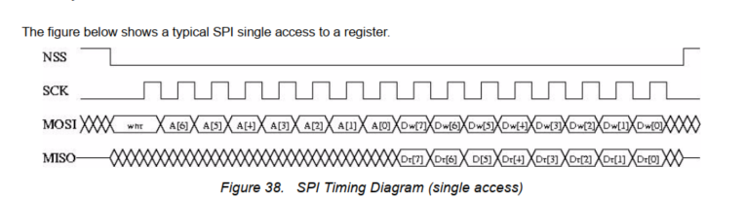

Cấu hình trên vi điều khiển STM32F103C8T6
Hệ thống sử dụng vi điều khiển STM32F103C8T6 (ARM Cortex-M3) làm bộ xử lý trung tâm cho các node cảm biến nhờ các đặc điểm:
- Xung nhịp tối đa: 72 MHz
- Tích hợp 2 module SPI phần cứng full-duplex
- Hỗ trợ ADC, I2C và nhiều ngoại vi khác
- Phù hợp cho hệ thống nhúng và truyền thông không dây
Cấu hình SPI cho module Ra-02
Module Ra-02 yêu cầu cấu hình SPI như sau:
- CPOL = 0: Xung clock ở trạng thái nghỉ mức thấp
- CPHA = 0: Dữ liệu được lấy mẫu tại cạnh lên đầu tiên
- Bit order: MSB first (bit trọng số lớn truyền trước)
- Prescaler = 16: tạo tốc độ SPI ổn định khoảng 4.5 Mbit/s
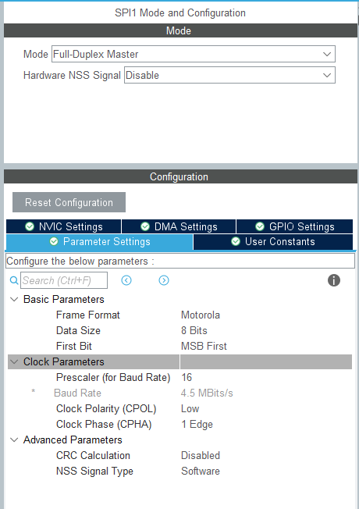
Để triển khai trên nền tảng thư viện HAL (Hardware Abstraction Layer), hệ thống sử dụng các hàm cấu hình SPI và GPIO cốt lõi như sau:
HAL_StatusTypeDef HAL_SPI_Transmit(SPI_HandleTypeDef *hspi, const uint8_t *pData, uint16_t Size, uint32_t Timeout); // truyền 1 số lượng byte tới LoRa
HAL_StatusTypeDef HAL_SPI_Receive(SPI_HandleTypeDef *hspi, uint8_t *pData, uint16_t Size, uint32_t Timeout); // đọc 1 số lượng byte từ LoRa

THIẾT KẾ MẠNG CẢM BIẾN NÔNG NGHIỆP

Các yêu cầu thiết kế cảu một mạng cảm biến
TT | Nội dung
1 | Yêu cầu đo lường:  - Dải đo: -10ºC ÷ 50ºC với nhiệt độ, 0–100 %RH (độ ẩm không khí) và 0–60% Vol (độ ẩm đất).  - Độ chính xác: ±0.5 ºC và ±2% RH (không khí), ±3% Vol (độ ẩm đất).  - Độ phân giải hiển thị: 0.1ºC và 0.1 %RH.  - Thời gian đo một mẫu : <60s. (nâng cao < 10s)
2 | Yêu cầu nguồn và năng lượng tiêu thụ:  - Thiết bị sử dụng pin (Nâng cao: sử dụng năng lượng mặt trời để tăng thời gian hoạt động).  - Pin có thể thay thế, sạc lại qua năng lượng tái tạo.
3 | Yêu cầu kích thước và trọng lượng:  - Kích thước (dự kiến): 50 cm x 80 cm (nhỏ gọn, có tiềm năng phục vụ chuẩn chống nước IP65)  - Trọng lượng (dự kiến): <150g.
4 | Yêu cầu truyền thông và mạng:  - Độ trễ thấp nhất thu thập dữ liệu: < 30 s (nâng cao: < 5 s).  - Quản lý tối thiểu: 100 nút cảm biến (nâng cao: mở rộng hàng nghìn nút).
5 | Yêu cầu phần mềm & giao diện Phần mềm máy tính:  - Thu thập giá trị đo từ thiết bị đo, quản lý dữ liệu, xuất báo cáo dạng excel.  - Giao diện theo mẫu thống nhất.
6 | Yêu cầu phần mềm & giao diệnPhần mềm máy tính:  - Cảnh báo vượt ngưỡng: LED tại nút + thông báo qua server.  - Có thể cấu hình ngưỡng nhiệt độ, độ ẩm và chu kỳ đo từ xa.
7 | Yêu cầu mở rộng & nâng cao  - Update firmware OTA (Over The Air) (tính năng nâng cao)  - Tích hợp thuật toán tiết kiệm năng lượng thông minh (adaptive duty cycle).  - Hỗ trợ phân tích dữ liệu cho ứng dụng nông nghiệp chính xác (ví dụ: dự báo tưới tiêu…).

Lựa chọn mức độ ưu tiên
Thứ tự​ | Yêu cầu​ | Chức năng, thông số,...​ | Mức độ ưu tiên​
1​ | - Dải đo​  - Độ chính xác​  - Độ phân giải hiển thị​ | - Dải đo: 0-80 ºC (nhiệt độ), 0-100% (độ ẩm)​  - Độ chính xác: ±1ºC​  - Độ phân giải hiển thị: 0.1 ºC (nhiệt độ), 1% (độ ẩm)​ | 1​
2​ | Độ trễ, chu kì lấy mẫu​ | - Độ trễ <30s​  ​ | 1​
3​ | Kết nối máy tính​ | Khoảng cách truyền từ khu vực đo đến máy tính phạm vi 100 m.​ | 1​
4​ | Quản lý tối thiểu​ | 100 thiết bị đo​ | 2​
5​ | Năng lượng tiêu thụ​ | - Thiết bị sử dụng pin, tuổi thọ pin/nút: ≥ 2 năm (với chế độ tiết kiệm năng lượng).​  - Pin có thể thay thế, sạc lại.​ | 1​
7​ | Phần mềm máy tính​ | - Cảnh báo vượt ngưỡng: LED tại nút + thông báo qua server.​  - Có thể cấu hình ngưỡng nhiệt độ, độ ẩm và chu kỳ đo từ xa​ | 2​
 |  | - Thu thập giá trị đo từ thiết bị đo, quản lý dữ liệu, xuất báo cáo dạng excel. ​  - Giao diện hiển thị​ | 2​
8​ | Bảo mật, chi phí,kích thước, trọng lượng​ | - Kích thước (dự kiến): 50 cm x 80 cm (nhỏ gọn, có tiềm năng phục vụ chuẩn chống nước IP65)​  - Trọng lượng (dự kiến): <150g.​ | 3​
9​ | OTA​ | Cập nhật phần mềm từ xa​  Khả năng tái cấu hình của mạng​ | 3​

Lựa chọn kiến trúc mạng (Topology)
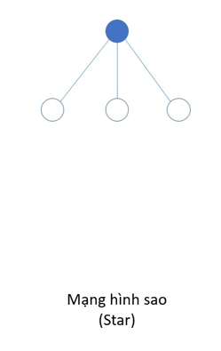
Hệ thống lựa chọn mô hình Cấu trúc mạng hình sao (Star Topology). Trong cấu trúc này, toàn bộ các nút cảm biến đầu cuối (End Nodes) đều thiết lập liên kết trực tiếp một cấp với một thiết bị trung tâm duy nhất là Gateway (Sink Node). Mô hình này mang lại các lợi thế vượt trội so với mạng lưới (Mesh Network): cấu trúc đơn giản, giảm thiểu tối đa năng lượng tiêu tốn cho việc định tuyến trung gian, độ trễ truyền tin thấp và việc bảo trì, thay thế nút lỗi cực kỳ dễ dàng
Thiết kế Gateway: sử dụng vi điều khiển tích hợp mạnh mẽ ESP32. ESP32 đóng vai trò điều phối trung tâm: vừa kết nối với mô-đun LoRa Ra-02 qua bus SPI để thu thập dữ liệu từ mạng cảm biến, vừa sử dụng bộ kết nối Wi-Fi tích hợp để kết nối mạng với các mạng bên ngoài.
Thiết kế Nút cảm biến (End Node): gồm vi điều khiển STM32F103C8T6 liên kết với mô-đun LoRa Ra-02. Nút tích hợp cảm biến số SHT30 qua giao tiếp I2C để đo nhiệt độ và độ ẩm không khí, sai số thỏa mãn yêu cầu. Độ ẩm đất được thu thập thông qua mạch cảm biến tương tự kết nối vào bộ chuyển đổi ADC của MCU.

Lựa chọn cảm biến
AHT30 là cảm biến nhiệt độ và độ ẩm được lựa chọn cho dự án (cảm biến điện dung). Các thông số kỹ thuật đều đáp ứng yêu cầu như sau:
- Giao tiếp: I2C
- Điện áp hoạt động: 2.2 V – 5.5 V
- Dải đo độ ẩm: 0% – 100% RH
- Dải đo nhiệt độ: khoảng -40°C đến +85°C
- Độ chính xác cao: sai số độ ẩm ±2% RH, nhiệt độ ±0.3°C
- Dòng tiêu thụ thấp: phù hợp thiết bị chạy pin và IoT
Các thành phần | Linh kiện/ cảm biến | Giao thức | Độ chính xác | Tiêu thụ năng lượng
MCU | stm32f103c8t6 | Hỗ trợ SPI, I2C, ADC,… |  | 35mA
Cảm biến nhiệt độ | AHT30 | I2C | Max 0.4 ºC | 2 uA
Cảm biến độ ẩm không khí
 |  |  | Max 4.5%
Cảm biến độ ẩm đất |  | ADC
LoRa | RA02 | SPI |  | 15mA Rx  30mA Tx(14dBm)

Giao thức điều khiển truy cập môi trường (MAC Protocol)
Do tất cả các nút trong mạng đều chia sẻ chung một môi trường truyền dẫn là không gian tần số vô tuyến tự do, việc xảy ra xung đột bản tin (Collision) do các nút phát đồng thời là không thể tránh khỏi nếu không có cơ chế quản lý. Các giao thức tiêu chuẩn như CSMA/CD hay các chuẩn IEEE 802.11/15.4 đòi hỏi các nút phải liên tục lắng nghe kênh truyền, gây tiêu hao năng lượng rất lớn, không phù hợp cho các nút chạy pin.

Một số giao thức MAC

CSMA/CA (Carrier Sense Multiple Access with Collision Avoidance)
CSMA/CA là giao thức được sử dụng phổ biến trong mạng Wi-Fi (IEEE 802.11) với cơ chế lắng nghe trước khi truyền, nếu kênh nhàn rỗi mới tiến hành trao đổi dữ liệu. Nhược điểm có độ trễ lớn nếu tải mạng cao.

TDMA (Time Division Multiple Access)
TDMA chia thời gian thành các khe thời gian, gần như không xảy ra xung đột, cần đồng bộ chính xác thời gian, kém linh hoạt khi số lượng nút thay đổi.

FDMA (Frequency Division Multiple Access)
FDMA phân chia băng tần thành nhiều kênh tần số khác nhau, mỗi nút hoạt động trên một kênh riêng, tuy không gây xung đột nhưng không phù hợp với LoRa do có bang tần cố định.
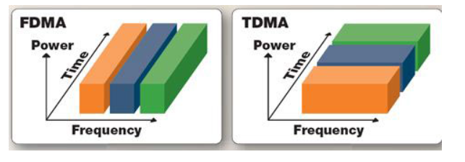

LoRAWAN
LoRaWAN sử dụng cơ chế MAC đặc thù cho mạng LPWAN (Low Power Wide Area Network), giao thức này có va chạm và có tốc độ thấp.

Lựa chọn MAC Protocol
Hệ thống thiết kế một lớp giao thức MAC tùy biến dựa trên công nghệ Phân chia thời gian truy cập (TDMA - Time Division Multiple Access). Hệ thống chia thời gian hoạt động thành các khung chu kỳ cố định, và mỗi nút cảm biến được cấp phát một khe thời gian (Time slot) hoàn toàn biệt lập để truyền dữ liệu tới Gateway. Nhờ đó, hiện tượng va chạm gói tin được triệt tiêu hoàn toàn, đồng thời các nút biết trước lịch trình phát để chủ động đưa toàn bộ hệ thống phần cứng vào chế độ ngủ sâu (Sleep Mode) trong phần lớn thời gian, giúp tiết kiệm năng lượng tối đa.

Biểu đồ phân bố thời gian (Timing Diagram) và Thiết kế Time slot
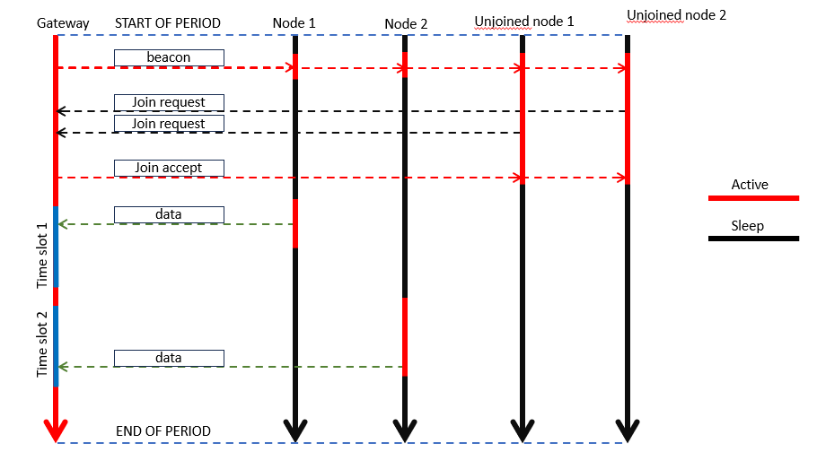
Một chu kỳ hoạt động tổng thể của mạng (Period) được điều phối chặt chẽ bởi các mốc thời gian bắt đầu từ bản tin Beacon phát ra từ ateway:

Giai đoạn Beacon: Gateway phát một bản tin Beacon định kỳ để đồng bộ thời gian cho toàn bộ các nút trong mạng
Giai đoạn Gia nhập mạng (Join Window): Dành riêng cho các nút mới chưa có ID gửi yêu cầu gia nhập mạng (Join Request). Gateway phản hồi bằng bản tin chấp nhận (Join Accept) chứa ID cấp phát và vị trí khe thời gian.
Giai đoạn Truyền dữ liệu (Data Window): Lần lượt từng nút thức dậy chính xác tại thời điểm đầu khe thời gian của mình để phát dữ liệu cảm biến và nhận phản hồi ACK ngắn từ Gateway, sau đó lập tức ngủ sâu. Khoảng thời gian tối thiểu cấu hình cho một khe thời gian Tslot được tính toán như sau:
T_slot ≥ T_LoraTx_init + 2T_LoraTx + T_LoraRx_init + T_wait_ack_timeout + T_reserved
Với thời gian dự trữ T_reserved = 6T_unpack.
Các thông số trên được xác định bằng thực nghiệm.

Thiết kế cấu trúc Khung Bản tin (Packet Frame Design)
Để giảm thiểu tối đa kích thước dữ liệu nhằm rút ngắn thời gian chiếm dụng kênh truyền Time-on-Air, các khung bản tin được định nghĩa chính xác cấu trúc dưới dạng nhị phân byte xếp khít:
- Khung bản tin đồng bộ (Beacon Frame)
Độ dài (byte ) | 1 | 1 | 1 | 1 | 1 | 1 | 1
Nội dung | SOF | type | ID | length | Hour | CRC | EOF

- Khung bản tin yêu cầu gia nhập (Join Request Frame)
Độ dài (byte ) | 1 | 1 | 1 | 1 | 1
Nội dung | SOF | type | UID | CRC | EOF

- Khung bản tin chấp nhận gia nhập và cấp phát slot (Join Accept Frame)
Độ dài (byte ) | 1 | 1 | 1 | 1 | 1 | 1 | . . . | 1 | 1 | 1 | 1
Nội dung | SOF | type | ID | length | UID1 | ID1&Timeslot1 | . . . | UID_{i} | IDi& Timeslot_{i} | CRC | EOF

- Khung bản tin truyền dữ liệu cảm biến (Data Frame)
Độ dài (byte ) | 1 | 1 | 1 | 1 | 1 | 1 | 1 | 1 | 1 | 1
Nội dung | SOF | type | ID | length | Temp |  | humi | mois | CRC | EOF

Lưu đồ thuật toán cho Node
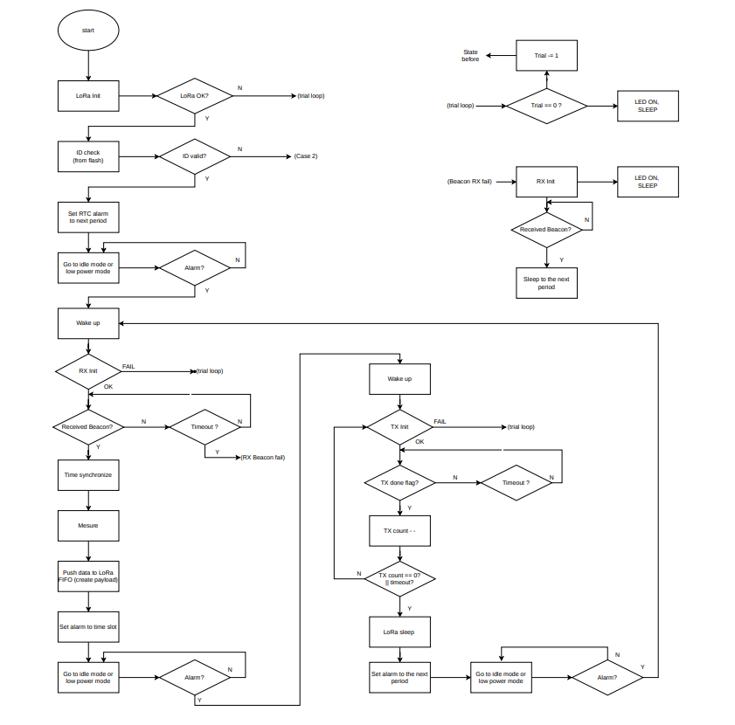

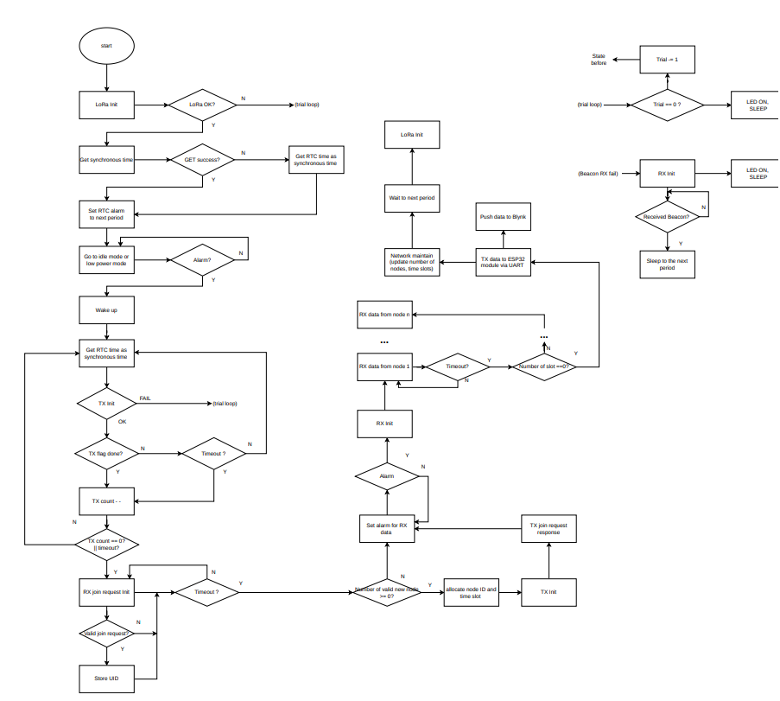
Lưu đồ thuật toán cho Gateway

ĐO KIỂM THỰC NGHIỆM VÀ ĐÁNH GIÁ HỆ THỐNG

Đo kiểm công suất và dòng tiêu thụ thực tế
Hệ thống đã được tiến hành đo kiểm bằng các thiết bị phân tích nguồn chuyên dụng. Kết quả cho thấy dòng điện tiêu thụ đỉnh (Peak Current) trong trạng thái nút cảm biến thực hiện phát dữ liệu đạt ngưỡng 57mA. Trong đó VĐK chiếm 34mA, dòng do module RA-02 tiêu thụ đạt 23mA, xấp xỉ 90% so với datasheet ở mức 13dBm (do thiết bị lấy mẫu chưa lấy được dòng đỉnh), chế độ nhận bản tin liên tục đụt 44mA, RA-02 tiêu thụ 12mA, nằm trong ngưỡng datasheet. Như vậy, đã thành công việc cấu hình và điều khiển module LoRa.
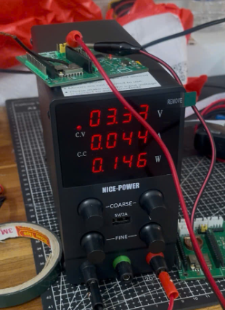
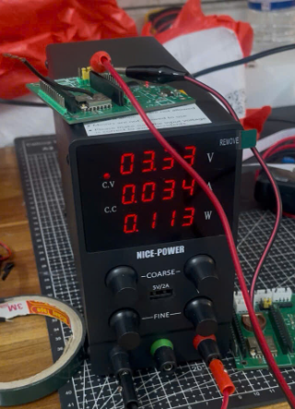
Hình 2 VĐK ở chế độ active và RA-02 ở chế độ continue receive
Hình 1 Năng lượng tiêu thụ khi VĐK active và RA-02 ở chế độ standby
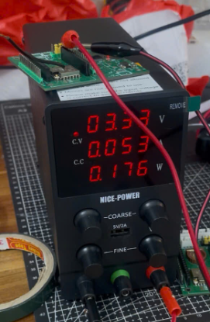
23
Hình 3 VĐK ở chế độ active và RA-02 ở chế độ transmit

Đánh giá các tính năng DEMO mạng vận hành
Hệ thống mạng cảm biến gồm 1 gateway ESP32 và 3 nút cảm biến đầu cuối STM32 đã được đưa vào vận hành thử nghiệm thực tế với các kết quả đạt được như sau:
Truyền nhận dữ liệu tin cậy: quá trình đóng gói, truyền tải vô tuyến và tháo dỡ gói tin diễn ra chính xác theo đúng cấu trúc thiết kế khung nhị phân, tỷ lệ mất gói tin dưới 5% trong phạm vi bán kính thử nghiệm.
Đồng bộ thời gian TDMA hoàn hảo: các nút thực hiện thu nhận bản tin Beacon thành công, căn chỉnh thời gian thức dậy phát dữ liệu một cách tuần tự, hoàn toàn không xảy ra hiện tượng chồng lấn hay xung đột kênh truyền.
Khả năng tự phục hồi và tái gia nhập mạng: thử nghiệm mô phỏng sự cố bằng cách cưỡng bức Reset đột ngột một nút cảm biến đang hoạt động. Kết quả cho thấy nút có khả năng tự động gửi lại yêu cầu gia nhập mạng và được gateway cấp phát lại khe thời gian để phục hồi trạng thái hoạt động bình thường trong vòng tối đa 2 chu kỳ mạng.
Tốc độ đáp ứng hệ thống: chu kỳ lấy mẫu và cập nhật toàn vẹn dữ liệu đo lường của cả 3 nút về trung tâm đạt mốc dưới 90s, đáp ứng vượt mức chỉ tiêu kỹ thuật đề ra cho việc quan trắc nông nghiệp.
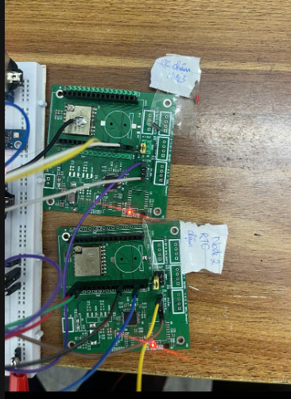
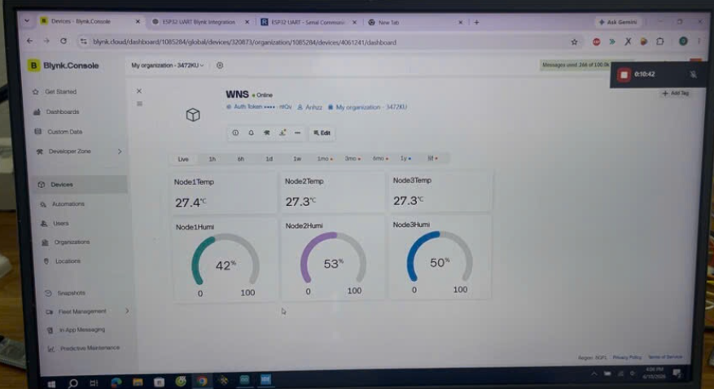
Giao diện người dùng trực quan: gateway ESP32 thực hiện kết nối Wi-Fi ổn định, chuyển tiếp toàn bộ dữ liệu thu thập được lên Cloud và hiển thị trực quan theo thời gian thực trên giao diện ứng dụng di động Blynk, hỗ trợ người vận hành theo dõi trực quan và nhận cảnh báo tức thời khi các tham số vượt ngưỡng an toàn.
Hình 5 Node 2 và Node 3 đang tham gia mạng
Hình 4 Giao diện Blynk hiển thị nhiệt độ và độ ẩm theo thời gian thực

